

**FACULTAD DE CIENCIAS E INGENIERÍA**

**ESCUELA PROFESIONAL DE INGENIERÍA**

**DE SISTEMAS E INFORMÁTICA**

**TRABAJO DE INVETSIGACION**

**DESARRROLLO DE SOFTWARE II**

**IMPLEMENATCION DE UN SISTEMA DE FACTURACION**

**Desarrollo de Software II**

**INTEGRANTES**

**EDGAR VEGA BAZAN**

**LUIGGI TORRES ARTEAGA**

**RICHARD ROCA ULLOA**

1. **RESUMEN EJECUTIVO**
   1. **Identificación del problema**

En la actualidad, tenemos muchos negocios que todos sus procesos lo realizan de manera manual, registran todos sus movimientos de negocios mediante cuadernos, lápices y no tienen implementado un software moderno para agilizar y optimizar el proceso de venta de las tiendas.

En el proceso de colecta de requerimientos se identificación los siguientes problemas: No se cuenta de un proceso eficiente en la hora de hacer la venta, se maneja las ventas de forma manual, esto provoca perdida de información y de dinero, no se puede visualizar un reporte de manera rápida y intuitiva para el usuario.

* 1. **Planteamiento de solución**

En conjunto con los clientes, se plantea una solución tecnológica que ayudará a la mejor gestión de sus procesos de ventas diarias. Eso optimiza el proceso de gestión, ya que automatiza las ventas realizadas, estos disminuyen el tiempo de atención por cada cliente, facilita la reportaría de ventas ya sea por producto, por fecha, etc.

* 1. **Como se va implementar la solución**

Se implementará un software realizado en Visual Studio, conectado a una base de datos que almacene los movimientos realizados. Este software necesitará un hardware con mínimos requerimientos para que se pueda llegar a un mayor número de negocios. Se contactará con el usuario y el usuario recibirá la capacitación necesaria para utilizar el software que se desarrolla.

1. **JUSTIFICACION**

Desde hace mucho tiempo, las empresas han reconocido la importancia de administrar acciones claves, como es la facturación, control de inventario y agilidad al atender al cliente potencial. Por ende, la información se ha ganado el legítimo derecho de ser esencial en los procesos de administración de los negocios

1. **OBJETIVO GENERAL**

Desarrollar e implementar un sistema de información que permita la facturación de forma eficiente los cobros

Objetivo especifico

* Agilizar los procesos de facturación
* Controlar y organizar el proceso de cobro
* Manejar la base de datos de los clientes existentes en la empresa
* Realizar el ingreso de ventas sistemáticamente para consolidar

Desde hace mucho tiempo, las empresas han reconocido la importancia de administrar acciones claves, como es la facturación, control de inventario y agilidad al atender al cliente potencial. Por ende, la información se ha ganado el legítimo derecho de ser esencial en los procesos de administración de los negocios

1. **MARCO TEORICO:**

* Base de datos

Una base de datos relacional es una colección de elementos de datos organizados en un conjunto de tablas formalmente descritas desde la que se puede acceder a los datos o volver a montarlos de muchas maneras diferentes sin tener que reorganizar las tablas de la base. La base de datos relacional fue inventada por E.F. Codd en IBM en 1970. La interfaz estándar de programa de usuario y aplicación a una [base de datos](http://searchdatacenter.techtarget.com/es/definicion/Base-de-datos) relacional es el [lenguaje de consultas estructuradas (SQL)](http://searchdatacenter.techtarget.com/es/definicion/SQL-o-lenguaje-de-consultas-estructuradas). Los comandos de SQL se utilizan tanto para consultas interactivas para obtener información de una base de datos relacional y para la recopilación de datos para los informes. También, Una base de datos relacional es un conjunto de tablas que contienen datos provistos en categorías predefinidas. Cada tabla (que a veces se llaman ‘relación’) contiene una o más categorías de datos en columnas. Cada fila contiene una instancia única de datos para las categorías definidas por las columnas.

* Visual Basic:

Visual Basic (VB) es un [lenguaje de programación](https://es.wikipedia.org/wiki/Lenguaje_de_programaci%C3%B3n) [dirigido por eventos](https://es.wikipedia.org/wiki/Programaci%C3%B3n_dirigida_por_eventos), desarrollado por [Alan Cooper](https://es.wikipedia.org/wiki/Alan_Cooper) para [Microsoft](https://es.wikipedia.org/wiki/Microsoft). Este lenguaje de programación es un dialecto de [BASIC](https://es.wikipedia.org/wiki/BASIC), con importantes agregados. Su primera versión fue presentada en [1991](https://es.wikipedia.org/wiki/1991), con la intención de simplificar la programación utilizando un [ambiente de desarrollo.](https://es.wikipedia.org/wiki/Entorno_de_desarrollo_integrado)

La última versión fue la 6, liberada en 1998, para la que Microsoft extendió el soporte hasta marzo de 2008.

Aunque Visual Basic es de propósito general, también provee facilidades para el desarrollo de aplicaciones de [bases de datos](https://es.wikipedia.org/wiki/Bases_de_datos) usando [Data Access Objects](https://es.wikipedia.org/wiki/Data_Access_Objects), [Remote Data Objects](https://es.wikipedia.org/wiki/Remote_Data_Objects) o [ActiveX Data Objects](https://es.wikipedia.org/wiki/ActiveX_Data_Objects).

Visual Basic contiene un entorno de desarrollo integrado o [IDE](https://es.wikipedia.org/wiki/Entorno_de_desarrollo_integrado) que integra [editor de textos](https://es.wikipedia.org/wiki/Editor_de_textos) para edición del código fuente, un [depurador](https://es.wikipedia.org/wiki/Depurador), un [compilador](https://es.wikipedia.org/wiki/Compilador) (y [enlazador](https://es.wikipedia.org/wiki/Enlazador)) y un editor de interfaces gráficas o [GUI](https://es.wikipedia.org/wiki/GUI).

* ¿Por qué es importante dentro de las organizaciones?

Las Bases de Datos y el software que se integran tienen una gran relevancia a nivel personal, pero más si cabe, a nivel empresarial, y se consideran una de las mayores aportaciones que ha dado la informática a las empresas. En la actualidad, cualquier organización que se precie, por pequeña que sea, debe contar con una Base de Datos, pero **para que sea todo lo efectiva que debe, no basta con tenerla: hay que saber cómo gestionarlas.** Las principales utilidades que ofrece una base de datos a la empresa son las siguientes:

* Agrupar y almacenar todos los datos de la empresa en un único lugar.
* Facilitar que se compartan los datos entre los diferentes miembros de la empresa.
* Evitar la redundancia y mejorar la organización de la agenda.
* Realizar una interlocución adecuada con los clientes.

1. **VENTAJAS:**

* Los clientes tendrás la opción de cómo será su pago
* Hacer más rápido la facturación de las ventas
* Llevar un buen control de todas las ventas que se hacen al día o mes
* Mejorar el servicio al cliente
* Seguridad y rapidez en la emisión de comprobantes
* Simplificación de los procedimientos administrativos

1. **DESVENTAJAS:**

* El servidor caiga y no se pueda hacer más registro de facturación
* Es necesario que cuenten con internet para que funcione la página web
* Un mal funcionamiento de la página web y dañe el sistema.
* Las empresas deben contar con las aplicaciones informáticas necesarias para emitir y recibir las facturas.
* Debe haber compatibilidad entre los formatos de la empresa que emite la factura y quien la recibe.
* En ocasiones, el sistema puede provocar retrasos si el personal no lo conoce bien.
* Adaptar los sistemas se traduce en costos para la empresa.
* Las fallas electrónicas pueden ocasionar la perdida de la información.

1. **IMPLEMENTACION DE SOLUCION PLANTEADA:**

Base de Datos: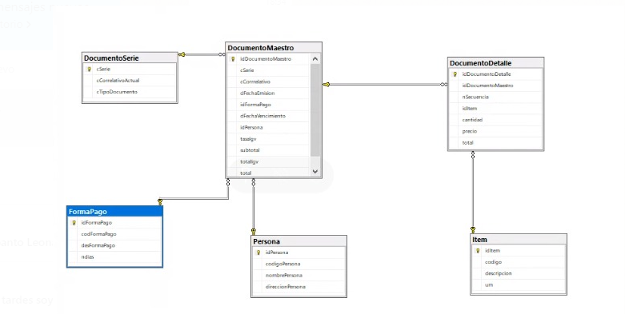

Aplicación:

